MORAVSKÁ ZEMSKÁ KNIHOVNA V BRNĚ
Kounicova 65a, 601 87 Brno
www.mzk.cz

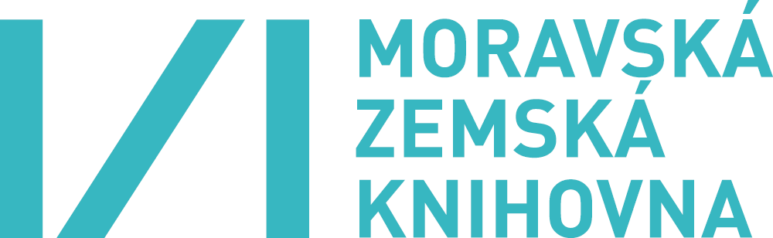

Dovolujeme si Vás pozvat na školení
Právní ochrana technických řešení (patenty a užitné vzory )

Termín: Středa 29. května 2013 v 10 hod., předpokládaný konec asi ve 14.30 hod.

Místo konání: Moravská zemská knihovna v Brně, počítačová učebna v 6. poschodí.

Přednášející: Ing. Jarmila Avratová a Ing. Zuzana Čapková, Úřad průmyslového vlastnictví v Praze.

Program: Blok 1: 10.00 – 12.15 hod.
Úvod do problematiky právní ochrany technických řešení – patentů a užitných vzorů
(Co lze a nelze chránit patentem a užitným vzorem, rozdíl mezi patentem a užitným vzorem,
přihláška patentu a užitného vzoru, průběh řízení před Úřadem průmyslového vlastnictví,
poplatky, účinky ochrany, možnosti přihlašování do zahraničí, kde lze provádět rešerše,
třídníky pro vynálezy.)

Přestávka: 12.15 – 13.15 hod.

Blok 2: 13.15 – 14.30 hod.

Espacenet
(Praktické ukázky vyhledávání v největší bezplatné databázi patentů.)

Přihlášky: Účast je bezplatná. S ohledem na omezený počet míst je nutné se do 27. května 2013
předem přihlásit prostřednictvím elektronického registračního formuláře v dolní části
pozvánky zde:
http://www.mzk.cz/sluzby/akce/pravni-ochrana-technickych-reseni-patenty-uzitne-vzory.
Přihlášky budou přijímány do naplnění kapacity místnosti dle pořadí přijetí a zpětně
potvrzeny e-mailem. V případě zájmu o vyhotovení osvědčení o účasti napište prosím
do registračního formuláře velké písmeno O za Vaše křestní jméno.

Kontakt: Martina Machátová, studovna v 7. p., e-mail: machat@mzk.cz, tel.: 541 646 170, případně
služba ve studovně přírodních a technických věd v 6. poschodí, tel.: 541 646 196.

Doprava: Z ústřed. autobusového a vlakového nádraží tramvají č. 12 a 13, vystoupit na zastávce
Nerudova, pokračovat pěšky ve směru jízdy tramvají k budově MZK.

Těšíme se na Vaši návštěvu.

Mgr. Tomáš Gec
Ředitel MZK v Brně

